Versand von Fragebögen per WhatsApp

September Release (2024-03)

Es war bereits möglich, flexible Fragebögen für Kandidaten oder Kontakte zu erstellen, die die Fragen direkt über einen Link zu einem Experience Cloud-Portal beantworten. Die Antworten werden in MSR gespeichert und können mit Flows verwendet werden, um z.B. die Person, die Bewerbung oder ein Ticket zu aktualisieren.

In dem Release 2024-03 ist es auch möglich, diese Fragebögen über WhatsApp zu versenden. Dazu ist ein WhatsApp-Abonnement bei CM.Com erforderlich.

Dieses Handbuch enthält eine Anleitung zur Einrichtung der Fragebögen inklusive des Versands über WhatsApp und beschreibt alle Konfigurationsschritte dieses Moduls. Wenn Sie die Konfiguration der Fragebögen bereits in einem früheren Release durchgeführt haben, brauchen Sie nur die Schritte vom Release 2024-03 zu befolgen. Wenn Sie zum ersten Mal mit diesem Modul arbeiten, sind alle Schritte relevant.

Inhaltsverzeichnis

Experience Cloud 3

Einstellungen Digitale Umgebung 3

Site erstellen 3

Grundkonfiguration der Site 5

Zugang zur Seite 7

Profil Gastnutzung 8

Sprache des Portals 9

Abbildung hinzufügen 10

Zusätzliche Konfiguration (basierend auf einer aktiven Community Lizenz) 10

Site veröffentlichen 11

MSR-Konfigurationsschritte 12

Benutzerdefinierte Einstellungen (nicht relevant, wenn nur WhatsApp verwendet wird) 12

Berechtigungen/Profile 12

Erweiterung der Berechtigungen und Profile in Release 2024-03 13

Lightning Websicherheit 13

Seitenlayout 13

Objekt „Person“ 14

Objekt-Änderungen Release 2024-03 14

E-Mail-Vorlagen 14

SMS-Vorlagen 14

WhatsApp-Vorlagen 15

Geplante Apex-Klassen 16

Funktionelle Einrichtung 17

Fragebogen 17

Fragen hinzufügen 18

Neue Frage erstellen 19

Bestehende Frage hinzufügen 20

(Unter-)Fragebogen hinzufügen 21

Bedingungen einstellen 21

Vorschau des Fragebogens 24

Was beim Versenden von Fragebögen über WhatsApp zu beachten ist 25

Fragebogen veröffentlichen 25

Fragebogen beantworten 27

Einladung versenden 27

Antwort des Kandidaten über die Experience Cloud 28

Der Kandidat hat per WhatsApp geantwortet. 29

Antworten anzeigen 30

Antworten über einen Flow bearbeiten 30

# Experience Cloud

Um einer Person einen Link zu der Umgebung zu senden, in der sie den Fragebogen beantworten soll, wird die Experience Cloud von Salesforce verwendet. Speziell für die Beantwortung des Fragebogens wird eine Website erstellt, die aus 1 Seite besteht.

Wenn Sie nur Fragebögen über WhatsApp versenden möchten, können Sie die Konfiguration des Experience Cloud-Portals überspringen.

## Einstellungen Digitale Umgebung

Zuerst müssen Sie die Digitale Umgebung über „Setup, Digitale Umgebungen, Einstellungen“ aktivieren:

Digitale Umgebung einschalten.

Nach dem Speichern gelangen Sie auf die folgende Maske und können eine neue Site erstellen:

## Site erstellen

Wählen Sie „Build Your Own (Aura)“ aus der Liste unten. Dies ist die beste Option, da die Site eine Seite zum Buchen eines Termins enthält.

Wählen Sie einen Namen und eine URL und erstellen Sie die Site.

## Grundkonfiguration der Site

Sobald die Site erstellt ist, können Sie die Einstellungen anpassen und die erforderlichen Komponenten auf der Seite einrichten.

Um die Site zu konfigurieren, gehen Sie zu „Setup, Digitale Umgebungen, Alle Sites“.

Wählen Sie „Compiler“:

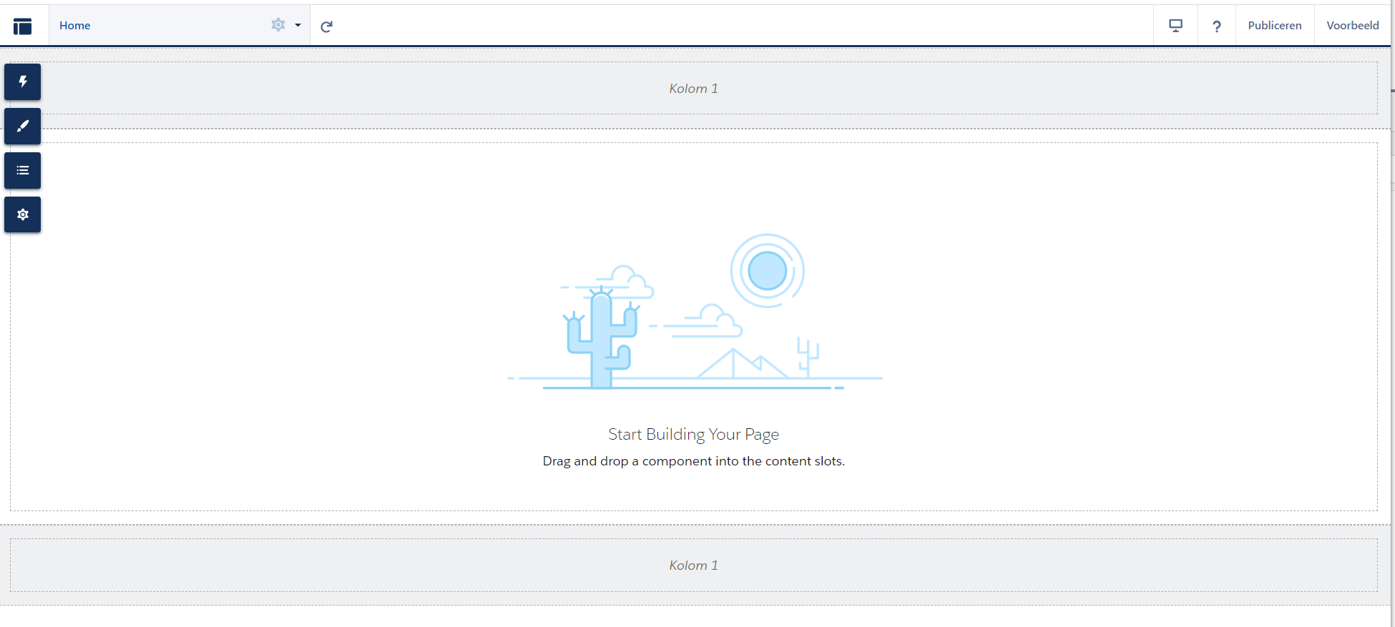  
Sie gelangen in die Umgebung, in der Sie Komponenten und Einstellungen für die Site und die Seiten hinzufügen können.

Zuerst müssen Sie die automatisch hinzugefügte HTML-Komponente entfernen, indem Sie in die Mitte der Seite klicken.

Klicken Sie dann auf das Kreuz, um das Popup zu schließen, und entfernen Sie die HTML-Komponente, indem Sie erneut auf das Kreuz in der rechten oberen Ecke klicken:

Nun können Sie eine neue Komponente auf der Seite platzieren, indem Sie auf die Komponente im Menü klicken:

Ziehen Sie die angepasste Komponente questionnairePortalComponent auf die Maske.

Hinweis: Nicht alle Komponenten sind in einer Kundenumgebung verfügbar, Sie benötigen mindestens eine aktive Community-Lizenz.

## Zugang zur Seite

Bevor Sie die Site veröffentlichen können, müssen Sie die Seiteneigenschaften bearbeiten. Klicken Sie auf das Zahnradsymbol auf der Startseite und setzen Sie den Seitenzugriff auf öffentlich:

## Profil Gastnutzung

Schließlich müssen Sie die Einstellungen anpassen, indem Sie das Zahnradsymbol im Menü auswählen:

Wählen Sie „Gastbenutzer“ können die Site sehen und benutzen, ohne angemeldet zu sein. Klicken Sie dann auf den Hyperlink Profil „qa“ (dies ist der Name der Site, der in einer Kundenumgebung anders lauten kann).

Das Profil wird in einer anderen Registerkarte geöffnet:

Fügen Sie msf.QuestionnairePublicController zum Zugang zu den Apex Code-Klassen hinzu:

Speichern Sie das Profil und kehren Sie zum Site Compiler zurück.

## Sprache des Portals

Die Standardsprache hängt von der Sprache des Benutzers ab, der diese Konfiguration vornimmt. Wenn Englisch verwendet wird, fügen Sie Niederländisch als Standardsprache hinzu:

## Abbildung hinzufügen

Verwenden Sie für Abbildungen eine URL und stellen Sie sicher, dass die Webadresse als vertrauenswürdige URL hinzugefügt wurde (über Setup, Vertrauenswürdige URLs). Logos können von Mysolution zur Umgebung „Static Resource“ hinzugefügt werden. Fügen Sie dann die Site hinzu:

Dann können Sie eine HTML-Komponente in den Header ziehen und geben Sie die URL des Logos auf der vertrauenswürdigen Umgebung ein:

<img src="https://st.mysolution.nl/mysolution/logo.png" alt="Mysolution">

Die IMAGE-Komponente ist in der kostenlosen Experience Cloud nicht verfügbar.

## Zusätzliche Konfiguration (basierend auf einer aktiven Community Lizenz)

Wenn Sie mehrere Sprachen auf der Seite unterstützen möchten, fügen Sie zusätzlich die Komponente „Sprachselektor“ in den Header der Seite ein:

Anstelle der HTML-Ansicht können Sie auch die Image-Komponente verwenden.

## Site veröffentlichen

Wenn Sie mit dem Layout zufrieden sind, wählen Sie „Veröffentlichen“:

Dies kann einige Zeit in Anspruch nehmen. Der Benutzer erhält eine automatische E-Mail-Benachrichtigung, sobald die Seite fertig ist:

Sie können nun den Umgebungscompiler schließen.

# MSR-Konfigurationsschritte

## Benutzerdefinierte Einstellungen (nicht relevant, wenn nur WhatsApp verwendet wird)

*Wenn Sie nur WhatsApp verwenden, müssen Sie diese Einstellung nicht vornehmen.*

Es gibt eine neue benutzerdefinierte Einstellung für den flexiblen Fragebogen. Sie finden diese unter Setup, Benutzerdefinierte Einstellungen, Einstellungen für Fragen und Antworten:

Geben Sie im Feld Terminanfrage EC-Portal die URL der Site ein. Sie können diese aus der Liste unter „Setup, Digitale Umgebungen, Alle Sites“ kopieren.

## Berechtigungen/Profile

Es wurden einige neue Objekte für Fragen und Antworten eingeführt.

* Antworten (msf__Answers__c): neues Objekt zur Erfassung der Antworten auf Einzel- und Mehrfachfragen. Administratoren: Schreibzugriff auf alle Felder, Benutzer: Lesezugriff auf alle Felder.
* Fragenbedingungen (msf__Step_Conditions__c): neues Objekt zur Erfassung von Fragenbedingungen. Administratoren: Schreibzugriff auf alle Felder, Benutzer: Lesezugriff auf alle Felder.
* Fragen (msf__Question__c): neues Objekt zur Erfassung von Fragen. Administratoren: Schreibzugriff auf alle Felder, Benutzer: Lesezugriff auf alle Felder.
* Fragebogen-Antworten (msf__Question_List_Answers__c): Neues Objekt zum Speichern der gegebenen Antworten pro Kontaktdatensatz. Administratoren und Benutzer: Schreibzugriff auf alle Felder.
* Fragebögen (msf__Question_List__c): Neues Objekt zur Erfassung von Fragebögen. Machen Sie dies als Registerkarte verfügbar. Administratoren: Schreibzugriff auf alle Felder, Benutzer: Lesezugriff auf alle Felder.
* Fragebogen-Schritte (msf__Question_List_Step__c): Neues Objekt zur Festlegung der Reihenfolge der Fragen pro Fragebogen. Administratoren: Zugriff auf alle Felder bearbeiten, Benutzer: Zugriff auf alle Felder lesen.
* Fragebogen-Einladung (msf__Question_List_Invitation__c): neues Objekt zum Versenden einer Einladung zum Ausfüllen eines Fragebogens. Administratoren und Benutzer: Schreibzugriff auf alle Felder.

## Erweiterung der Berechtigungen und Profile in Release 2024-03

Mit der Erweiterung dieser Funktion wurden neue Felder hinzugefügt, die in die Berechtigungssätze/-profile aufgenommen werden können. Wenn Sie bereits alle Berechtigungen in einem früheren Release eingerichtet haben, müssen Sie die folgenden Felder hinzufügen:

* Objekt Fragebögen: neue Felder „Thank You Message“ (msf__Thank_You_Text__c) und WhatsApp Template Invitation (msf__WhatsApp_Template_Invitation__c): Administratoren: Schreibzugriff auf alle Felder, Benutzer: Lesezugriff auf alle Felder.

## Lightning Websicherheit

Stellen Sie sicher, dass die Lightning-Websicherheit für LWC-Komponenten in Setup, Session-Einstellungen aktiviert ist:

## Seitenlayout

Es gibt eine LWC-Komponente „Questions Answers“, mit der die gegebenen Antworten auf der Personenseite angezeigt werden können. Dazu muss die Seite des Objekts „Person“ angepasst werden:

## Objekt „Person“

Gehen Sie im Objekt „Person“ zum entsprechenden Seitenlayout und fügen Sie dort die Fragebogen-Einladung (und ggf. die Fragebogen-Antworten) als verknüpfte Liste hinzu.

## Objekt-Änderungen Release 2024-03

Mit der Erweiterung der WhatsApp-Unterstützung müssen Sie folgende Objekte anpassen:

* Objekt „Fragebogen“: Es wurden zwei neue Felder zum Objekt „Fragebogen“ hinzugefügt (Thank You Message und WhatsApp Template Invitation), die in das Seitenlayout eingefügt werden müssen.
* Objekt Fragebogen-Einladung. Fügen Sie zur Auswahlliste „Status“ die folgenden Werte hinzu: Partially Answered und Rejected. Selbstverständlich können Sie die Label in die niederländische Beschreibung ändern oder eine Übersetzung hinzufügen.

## E-Mail-Vorlagen

Für die Fragebogen-Einladung definieren Sie neue Lightning-E-Mail-Vorlagen für die Einladung und die Erinnerung. Verwenden Sie die Felder „Sender“ und „Recipient“. Fügen Sie einen festen Tag für den Portal-Link ein, z.B:

Hallo {{{Recipient.Name}}},  
  
Klicken Sie auf #QUESTIONNAIRE_LINK#, um den Fragebogen auszufüllen:   
  
Mit freundlichen Grüßen  
{{{Sender.Name}}*}*

## SMS-Vorlagen

Die Lightning-E-Mail-Vorlagen werden auch für die SMS-Vorlagen verwendet. Denken Sie daran, die Anzahl der Zeichen zu begrenzen. Wir empfehlen, nur 1 Vorlage (SMS oder E-Mail) einzustellen.

## WhatsApp-Vorlagen

Wenn Sie WhatsApp nutzen möchten, müssen Sie bei CM.Com ein Abonnement für eine geschäftliche WhatsApp-Nummer abschließen. Außerdem müssen Sie bei WhatsApp eine interaktive Vorlage anfordern. Dies ist in verschiedenen Sprachen möglich.  
  
Die Vorlage ist vom Typ „interaktiv“, d.h. der Kandidat sieht nach der Einleitung (der eigentlichen Nachricht) die Schaltflächen „Ja“ und „Nein“. Nur wenn der Kandidat diese Frage mit „Ja“ beantwortet, wird der Fragebogen gestartet. Beantwortet er die Frage mit „Nein“, wird der Fragebogen abgebrochen.

Die Vorlage enthält eine Variable, nämlich den Vornamen des Kandidaten. Der restliche Text in der Vorlage ist frei ausfüllbar. Zum Beispiel:

Hallo {{1}},

wir würden Ihnen gerne ein paar Fragen stellen, die nur wenige Minuten Ihrer Zeit in Anspruch nehmen. Würden Sie gerne mitmachen?

Nachdem die Vorlage von WhatsApp genehmigt wurde, müssen Sie sie auch in MSR einrichten. Gehen Sie dazu zu „Setup, Benutzerdefinierte Metadatentypen“ und wählen Sie die „WhatsApp Interactive Template“ aus. Nun können Sie für jede Sprache eine Vorlage erstellen:  
  
Der Name der CM Template API ist der eindeutige Name der Vorlage in CM.Com, das Label und der eindeutige Name sind die Namen, die Sie im MSR damit verknüpfen. Verknüpfen Sie die entsprechende Sprache und platzieren Sie in „Message Text“ die genehmigte Vorlage, die Sie von WhatsApp erhalten haben.

## Geplante Apex-Klassen

Um die Teilnehmer an das Ausfüllen des Fragebogens zu erinnern, müssen Sie Apex-Kurse planen.

Gehen Sie zu „Setup, Apex-Kurse“ und wählen Sie „Apex planen“. Erstellen Sie einen Apex-Scheduler, der täglich von der Klasse QuestionListReminderScheduler ausgeführt wird.

Wenn Sie den Fragebogen über WhatsApp versenden, werden für diese Einladungen keine Erinnerungen verschickt.

# Funktionelle Einrichtung

## Fragebogen

Über App-Starter, Fragebogen, können Sie einen neuen Fragebogen erstellen:

Füllen Sie die E-Mail-Vorlagen für die E-Mail und/oder SMS aus. Wenn Sie WhatsApp verwenden, geben Sie den Namen der interaktiven Vorlage ein, den Sie in den „Benutzerdefinierte Metadatentypen“ definiert haben. In diesem Fall bleiben die E-Mail- und SMS-Vorlagen leer.

Die Erinnerungsfristen für die 1. und 2. Erinnerung werden verwendet, wenn der Fragebogen nicht innerhalb dieser Fristen beantwortet wird und Sie den Fragebogen per E-Mail und/oder SMS versenden. Der Name des Einladungslinks wird verwendet, um den Hyperlink in der E-Mail zu benennen. Er wird nicht in der SMS verwendet.

Das Feld „Dankesnachricht“ ist optional und ermöglicht es Ihnen, dem Kandidaten ausdrücklich dafür zu danken, dass er alle Fragen sowohl in der Experience Cloud als auch per WhatsApp beantwortet hat. Wenn Sie das Feld leer lassen, wird eine Standardnachricht angezeigt.

Bitte beachten Sie, dass Sie keinen Fragebogen in dieser Maske aktivieren können.

Sie können natürlich einen bestehenden Fragebogen klonen und daraus einen neuen Fragebogen erstellen. Die oben genannten Einstellungen werden dann übernommen.

Nach dem Speichern des Fragebogens gelangen Sie zu dieser Maske:

### Fragen hinzufügen

Verwenden Sie das Pluszeichen auf der linken Seite des Bildschirms, um Fragen zu diesem Fragebogen hinzuzufügen:

Sie gelangen dann in den Assistenten, der Ihnen die folgenden Optionen bietet:

1. Eine neue Frage erstellen.
2. Eine bestehende Frage zu diesem Fragebogen hinzufügen.
3. Einen bestehenden (Unter-)Fragebogen zu diesem Fragebogen hinzufügen. Sie können Fragebögen bis zu einer Tiefe von maximal 5 Ebenen hinzufügen. Achten Sie darauf, dass Sie nicht von einer Unterebene auf einen übergeordneten Fragebogen verweisen.

### Neue Frage erstellen

Formulieren Sie die Frage und klicken Sie auf „Weiter“:

Die folgenden Fragetypen sind verfügbar:

1. Eine Antwort: Bieten Sie dem Benutzer eine Auswahlliste mit mehreren Optionen an. Es kann nur eine Antwort ausgewählt werden.
2. Mehrere Antworten: Bieten Sie dem Benutzer eine Auswahlliste mit mehreren Optionen an. Es können mehrere Antworten ausgewählt werden.
3. Ja oder Nein: Die Antwort wird durch ein Kontrollkästchen erfasst.
4. Datum: Die Antwort ist ein Datum.
5. Beschreibung: Die Antwort kann in ein Textfeld eingegeben werden.
6. Anzahl: Die Antwort ist eine Zahl.

Nur Fragetypen mit einer oder mehreren Antwortoptionen können verwendet werden, um Bedingungen für das Ein- oder Ausblenden einer Folgefrage festzulegen.

Wenn Sie einen Fragetyp mit Einzel- oder Mehrfachantworten auswählen, können Sie die Antworten hinzufügen:

Definieren Sie die Antwort und klicken Sie auf das Pluszeichen:

Sie müssen mindestens 2 Antworten definieren, um die Frage fertigzustellen. Sie können eine Antwort löschen, indem Sie auf das Symbol hinter der Antwort klicken.

### Bestehende Frage hinzufügen

Sobald eine Frage erstellt wurde, wird sie in der Bibliothek gespeichert. Wenn Sie eine Frage aus einem Fragebogen entfernen, bleibt die Frage erhalten.

Wenn Sie eine bestehende Frage hinzufügen, wird die folgende Maske angezeigt:

Wählen Sie die Frage aus und sie wird hinzugefügt. Sie können auch nach einer Frage suchen.

### (Unter-)Fragebogen hinzufügen

Sie können häufig gestellte Fragen auch in einen separaten Fragebogen aufnehmen und diesen Fragebogen als Unterfragebogen hinzufügen:

Wenn Sie einen Fragebogen hinzufügen, können Sie aus veröffentlichten Fragebögen auswählen:

## Bedingungen einstellen

Wenn Sie mehrere Fragen zu Ihrem Fragebogen hinzugefügt haben, können Sie Antwortbedingungen und Voraussetzungen festlegen:

Sie können die Reihenfolge der Fragen im Fragebogen ändern, indem Sie auf die Pfeile klicken:

Wenn Sie eine Frage bearbeiten oder aus dem Fragebogen entfernen möchten, wählen Sie sie auf der rechten Seite aus:

Auf der rechten Seite der Maske sehen Sie die folgenden Optionen für jede Frage:

Wenn Sie den gleichen Fragebogen mehrmals versenden möchten, können Sie entscheiden, was mit den bereits gegebenen Antworten geschehen soll. Standardmäßig wird eine Frage immer wieder gestellt. Sie können auch wählen, ob Sie die zuvor gegebene Antwort vorausfüllen möchten. Sie können sich auch dafür entscheiden, die Frage nicht mehr zu stellen.

Darunter können Sie die Bedingungen festlegen, die erfüllt sein müssen, damit eine Frage (Schritt) angezeigt oder übersprungen wird. Sie können zwischen „Wenn alle Antworten wahr sind“ oder „Wenn mindestens eine dieser Antworten wahr ist“ wählen.

Hier können Sie nur Fragen mit Einzel- oder Mehrfachantworten auswählen:

Oben rechts auf dieser Maske können Sie zwischen diesem Fragebogen oder allen Fragen wechseln. Sie können diese Option verwenden, wenn Sie in einem (Unter-)Fragebogen eine Abhängigkeit von der im (Haupt-)Fragebogen gegebenen Antwort herstellen wollen.

Nachdem Sie die Frage ausgewählt haben, wählen Sie eine der verfügbaren Antworten aus:

Sie kehren dann zu dieser Maske zurück:

Sie können dann wählen, ob Sie einen Schritt verwenden oder überspringen möchten. Wenn Sie zwischen den Optionen „Wenn alle Antworten wahr sind“ und „Wenn mindestens eine dieser Antworten wahr ist“ wechseln möchten, müssen Sie die Bedingung entfernen und sie im entsprechenden Abschnitt wieder hinzufügen.

Sie können auch mehrere Fragen bei den Antwortoptionen auswählen:

## Vorschau des Fragebogens

Wenn Sie die Funktionsweise des Fragebogens überprüfen möchten, klicken Sie auf die Schaltfläche Vorschau:

Der Fragebogen wird dann angezeigt:

Sie können durch die Fragen navigieren und so die Funktionalität überprüfen. Die Antworten werden natürlich nicht gespeichert.

## Was beim Versenden von Fragebögen über WhatsApp zu beachten ist

Das Versenden von Fragen über WhatsApp unterliegt einigen Einschränkungen. Bitte beachten Sie diese, wenn Sie Fragen über WhatsApp stellen möchten.

1. Sie können nur Fragen vom Typ „Eine Antwort“, „Mehrere Antworten“, „Ja/Nein“ und „Beschreibung“ stellen.
2. Es können maximal 10 Antworten gespeichert werden.
3. Eine Antwort kann bis zu 25 Antworten enthalten. Ob die Frage für WhatsApp geeignet ist, erkennen Sie an dem Symbol hinter der Antwort:  
   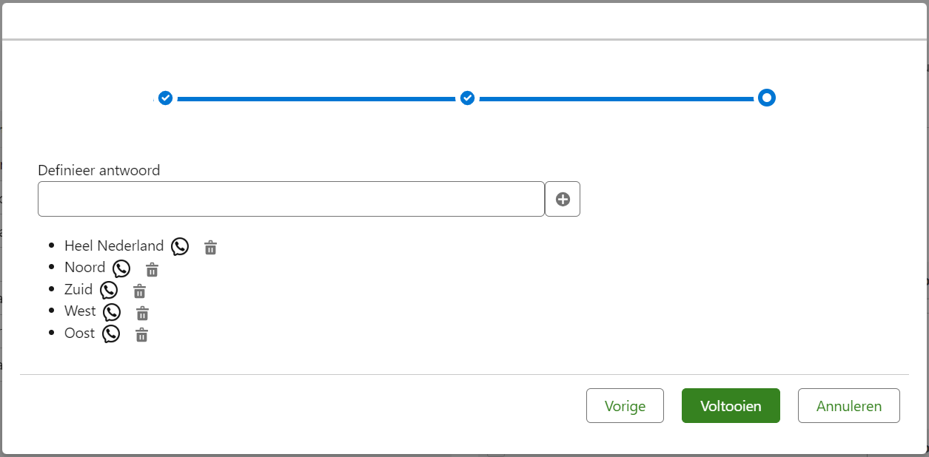
4. Sie können keine Unterfragen zu einem Fragebogen hinzufügen.
5. Sie können eine Frage nicht mit einer Antwort vorbelegen, die Sie bereits auf demselben Fragebogen gegeben haben.

## Fragebogen veröffentlichen

Wenn Sie mit dem Fragebogen zufrieden sind, können Sie ihn über die Schaltfläche „Entwurf freigeben“ veröffentlichen:

Sobald der Fragebogen veröffentlicht wurde, werden Sie benachrichtigt:



Wenn Sie WhatsApp verwenden, wird überprüft, ob Sie die oben genannten Bedingungen erfüllen. Ist dies nicht der Fall, erhalten Sie eine entsprechende Meldung und können den Fragebogen nicht veröffentlichen.

Nur veröffentlichte Fragebögen werden in der Einladung verwendet. Sie können vorhandene Fragen jederzeit bearbeiten oder hinzufügen, aber sie sind nicht verfügbar, bis Sie den Fragebogen erneut veröffentlichen.

# Fragebogen beantworten

## Einladung versenden

Sobald der Fragebogen veröffentlicht wurde, können Sie eine Einladung an den Kandidaten oder den Kontakt senden. Bei der Entwicklung dieses Moduls sind wir davon ausgegangen, dass die Einladung über einen Salesforce-Flow erstellt wird. Wenn Sie möchten, können Sie die Einladung auch über die entsprechende Liste „Fragebogen-Einladung“ beim Kandidaten erstellen.

Um die Einladung zu versenden, wählen Sie den Fragebogen aus und speichern Sie den Datensatz. Der Status wird automatisch auf „angefordert“ gesetzt. Sobald die Einladung per E-Mail versendet wurde, erhält sie den Status „Versendet“. Wenn Sie die Einladung über einen Flow versenden, können Sie natürlich die entsprechenden Entitäten in der Einladung verknüpfen. Auf diese Weise können Sie die Antwort in einem Mysolution Recruitment-Objekt über einen anderen Flow verarbeiten, z.B. Person, Job, Job-Kandidat, Account oder einen Talentpool. Sie können auch ein Ticket verknüpfen.  
  
Fragebogen über WhatsApp versenden

Um Fragebögen per WhatsApp versenden zu können, muss beim Kandidaten das Feld „WhatsApp verwenden“ (msf__Use_WhatsApp__c) aktiviert sein. Stellen Sie außerdem sicher, dass Sie dies als Bedingung in den Flow aufnehmen, der die Einladung versendet.

## Antwort des Kandidaten über die Experience Cloud

Der Kandidat erhält eine E-Mail oder SMS mit einem Link zum Portal:

Wenn der Kandidat den Link öffnet, wird er zum Fragebogen weitergeleitet:

Durch Klicken auf „Weiter“ gelangt er zur nächsten Frage. Natürlich kann auch zu einer „vorherigen“ Frage zurückgekehrt werden.

Wenn alle Fragen beantwortet wurden, wird die Dankesseite angezeigt. Unten sehen Sie ein Beispiel für die Standardnachricht, wenn Sie keine eigene Nachricht eingegeben haben.

Wenn alle Fragen beantwortet wurden, wird die Fragebogen-Einladung mit einem Antwortdatum aktualisiert und der Status wird aktualisiert:

## Der Kandidat hat per WhatsApp geantwortet.

Wenn Sie einen Fragebogen per WhatsApp versenden, erhält der Kandidat zunächst die interaktive Vorlage:

## Antworten anzeigen

Die Bildschirmkomponente zeigt sofort die zuletzt gegebenen Antworten an. Wenn die gleichen Fragen mehrmals gestellt wurden, können Sie die Option „Doppelte Antworten anzeigen“ aktivieren.

## Antworten über einen Flow bearbeiten

Die Antworten werden im Objekt Fragebogen-Antworten gespeichert:

Die Antworten auf eine Einzel- und Mehrfachfragen-Auswahlliste sind ein Verweis auf die Antwortmöglichkeiten der Frage. Bei einer Mehrfachfrage wird jede Option als eine separate Antwort gespeichert. Falls gewünscht, können Sie ein Formelfeld verwenden, um den Wert der ausgewählten Antwort direkt im Objekt verfügbar zu machen.

Um diese direkt über einen Flow zu verarbeiten, legen Sie für das Objekt Fragebogen-Antwort einen Flow an, der durch einen Datensatz ausgelöst wird.